ЗАДАНИЯ, РЕШЕНИЯ И КРИТЕРИИ ОЦЕНКИ 2017 ГОДА

- Геологический разрез
На рисунке 1 представлен фрагмент геологической карты древней плаформы. Проанализируйте особенности геологического строения территории, вспомните последовательность геологических периодов и выполните карандашом на заготовленном шаблоне (рисунок 2) геологический разрез по линии А – Б.

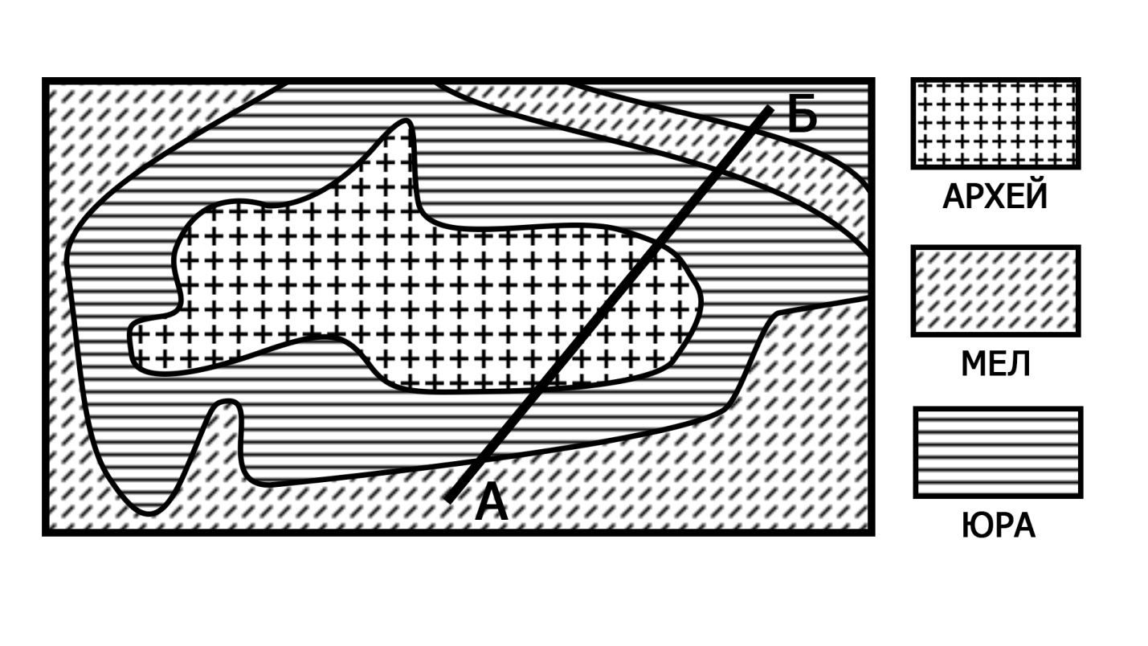
Рисунок 1.
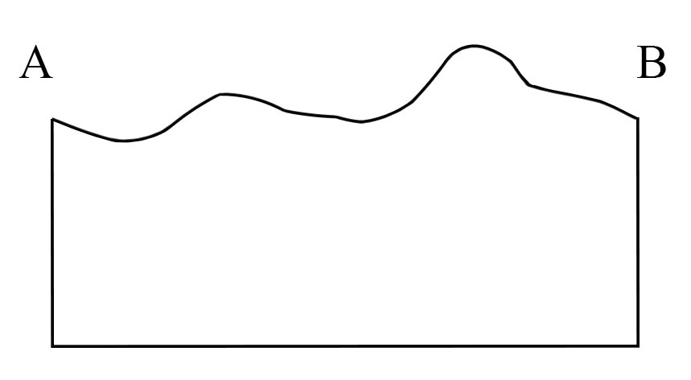
Рисунок 2.

Участник должен продемонстрировать следующие компетенции:
1. общее понимание строения древних платформ
2. знание геохронологической таблицы
3. умение на основе 1 и 2 построить геологический профиль
- Максимальное количество баллов за выполнение задания – 30.
- Задание выполнено полностью, соблюдена геохронологическая последовательность, на рисунке продемонстрирована модель строения древней платформы – от 16 до 30 баллов в зависимости от точности и аккуратности выполнения задания.
- Одно из условий 1,2,3 не соблюдено – от 1 до 15 баллов в зависимости от точности и аккуратности выполнения задания.
- Задание не выполнено/выполнено неверно – 0 баллов

- Карта осадков

На рисунке 3 изображены данные о количестве выпавших осадков. Вам предлагается, используя метод интерполяции, построить на этом же рисунке изогиеты территории.

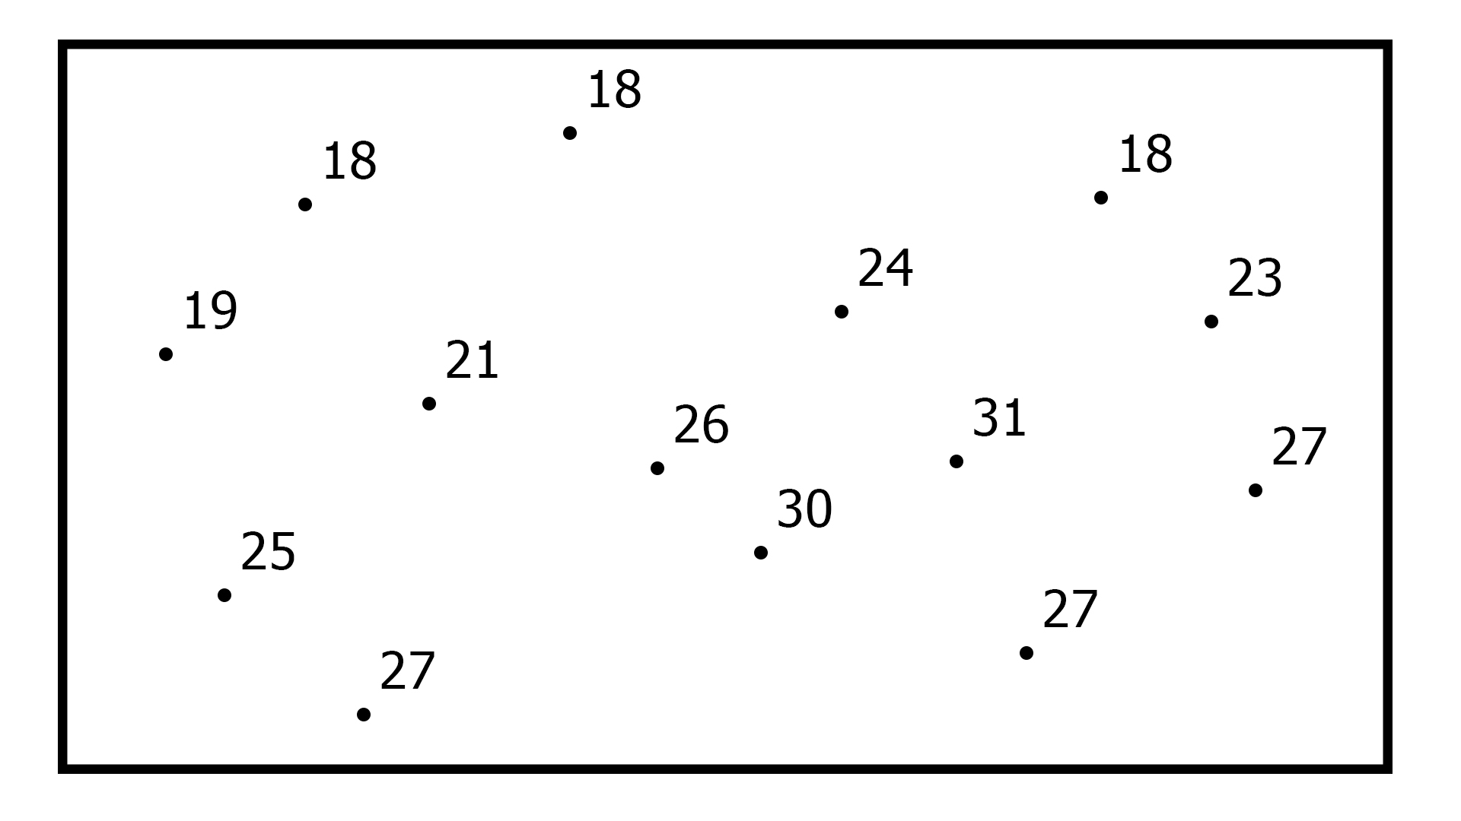
Рисунок 3.
Участник должен продемонстрировать следующие компетенции:
1. умение построения изолиний на основании дискретных пространственных данных
2. продемонстрировать практическое умение использовать метод интерполяции (нахождение промежуточных значений для пространственных дискретных данных)
- Максимальное количество баллов за выполнение задания – 30.
- Изогиеты построены корректно, проведены вычисления, использован метод интерполяции - от 16 до 30 баллов в зависимости от точности и аккуратности выполнения задания
- Изогиеты построены корректно без использования метода интерполяции – от 1 до 15 баллов в зависимости от точности и аккуратности выполнения задания
- Задание не выполнено/выполнено неверно – 0 баллов

- Дешифрирование аэрофотоснимков
Рассмотрите представленные ниже снимки различных антропогенных объектов. Определите эти объекты, ответы напишите под каждым снимком.
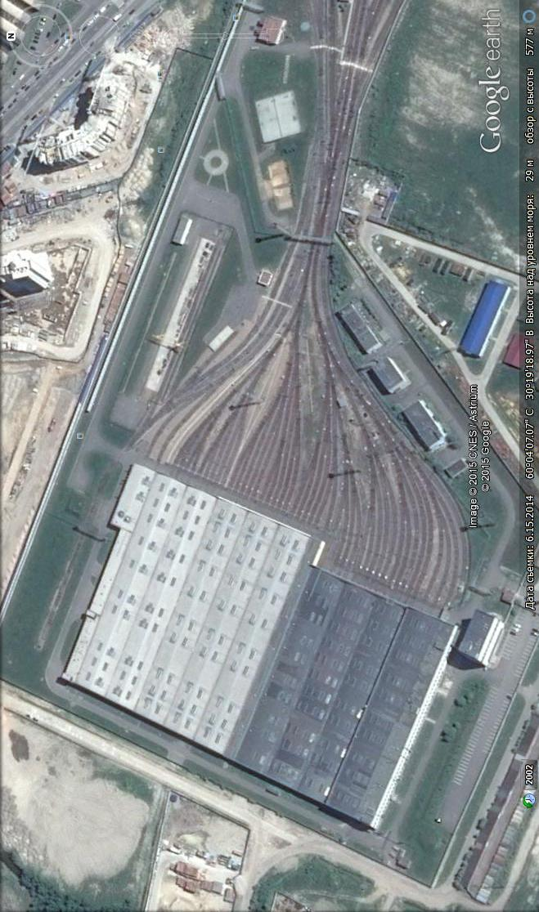 |  | 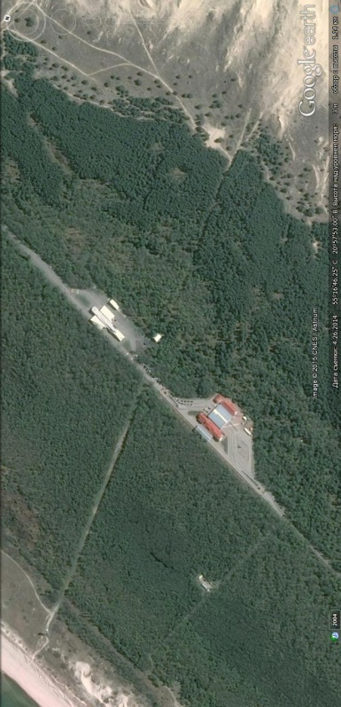
Метродепо –до 3 баллов* |  | Пограничный переход, государственная граница – до 5 баллов*
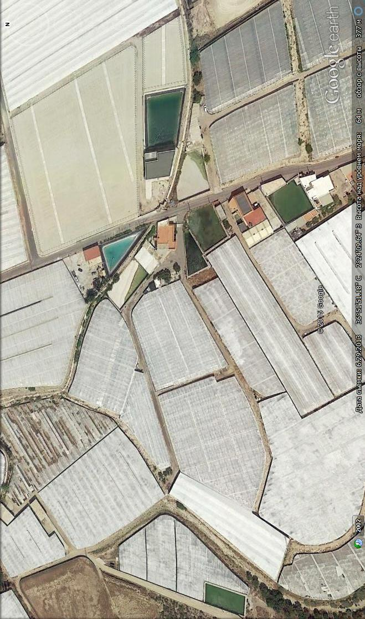 |  | 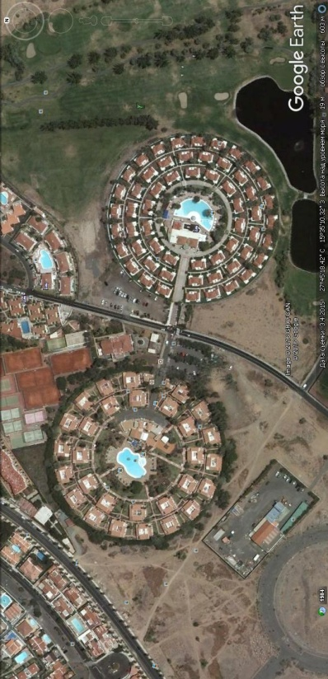
Теплицы – 4 балла |  | Курорт граница – до 2 баллов*

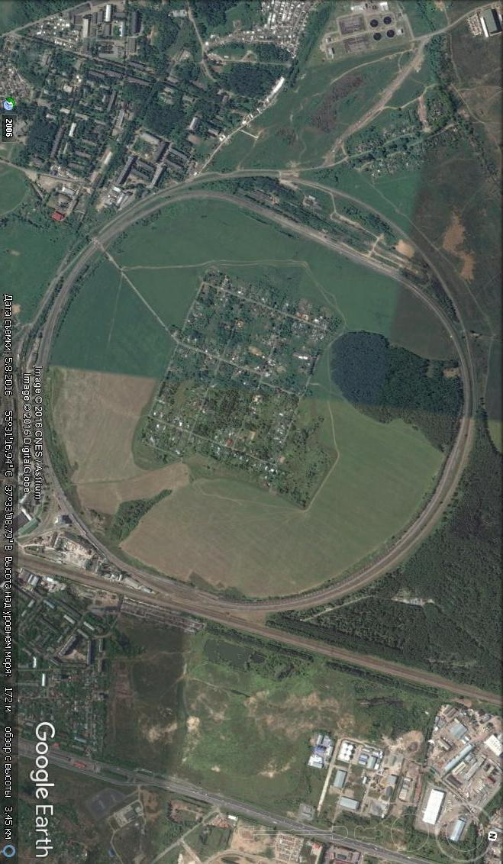 |  | 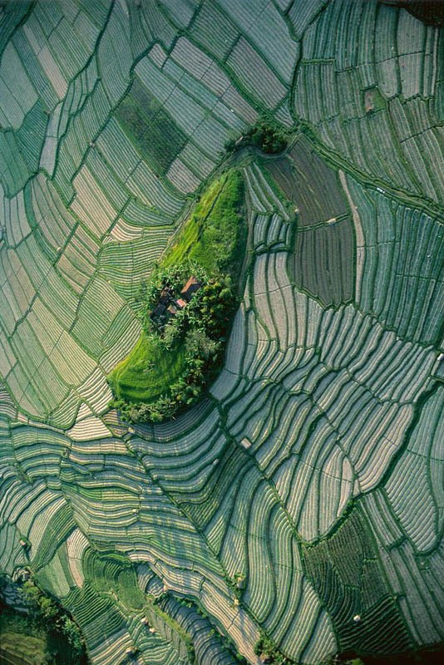
Полигон для испытания локомотивов граница – до 7 баллов* |  | Рисовые поля, террасное земледелие граница – до 3 баллов*
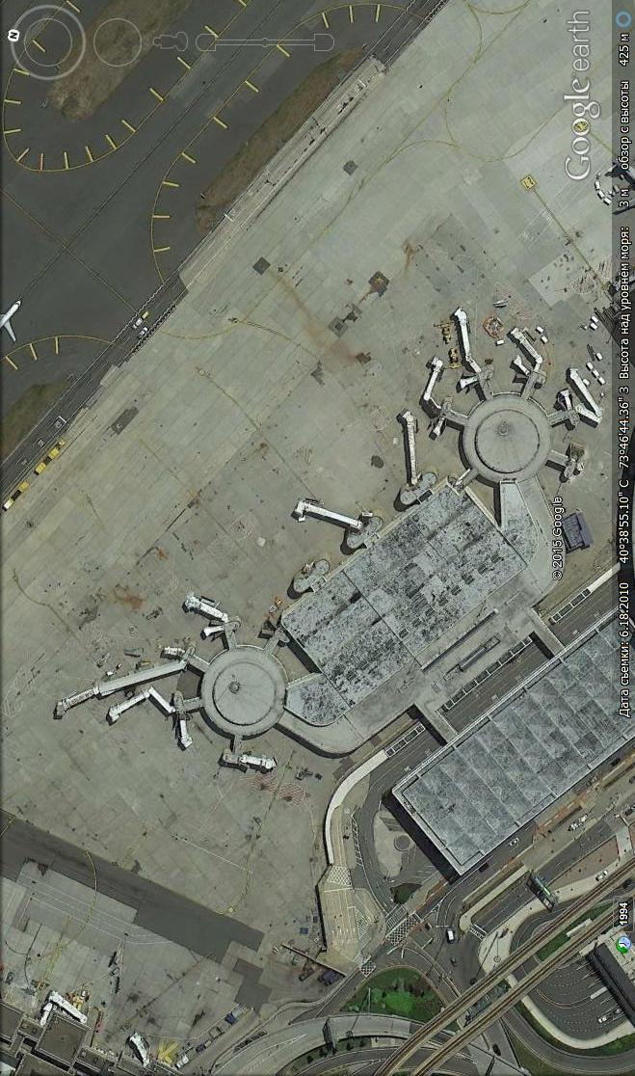 |  | 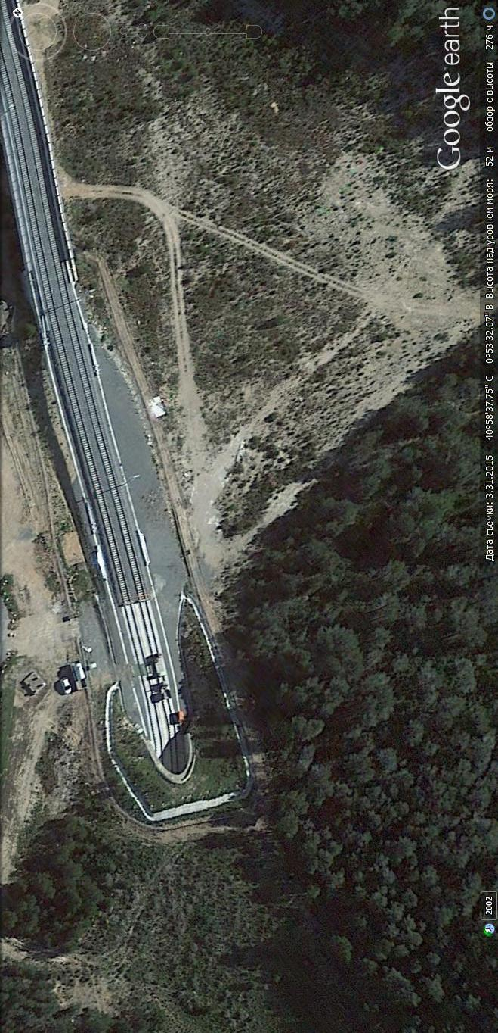
Аэропорт – 2 балла |  | Ж.д. тоннель – 2 балла
* баллы начисляются в зависимости от точности дешифрирования объекта аэрофотосъемки

- Регионы мира

Определите, в каких странах находятся административные единицы, к какой языковой группе относится преобладающий язык, на котором говорят их жители. Ответы занесите в таблицу 1.

Максимальное количество баллов за задание – 30
По 1 баллу за правильный ответ. В случае, если страна указывается неправильно, баллы за преобладающий язык и языковую группу не добавляются

Таблица 1
Административная единица | Страна | Преобладающий язык | Языковая группа
Лацио

Люблинское воеводство

Сычуань

Рейнланд-Пфальц

Юкон

Кастилия-Ла-Манча

Па-де-Кале

Амазонас

Мадейра

Хокайдо

- Топонимика
Приведите примеры и заполните таблицу 2.
Максимальное количество баллов – 40
За каждый правильный ответ – до 2 баллов, в зависимости от количества правильных примером. В случае неоднозначного современного понимания этимологии географических названий (принадлежность к той или иной языковой группе) результат засчитывается в пользу участника

Таблица 2
Виды топонимов | Финские / Карельские | Испаноязычные | Тюркские | Итальянскоязычные | Славянские
Гидроним
в.т.ч. Потамоним
Урбаноним
Ойконим

- Автомобильные трассы

Определите по снимкам территории государств (Япония, ФРГ, Франция, Австралия) впишите их названия.

Максимальное количество баллов - 8.

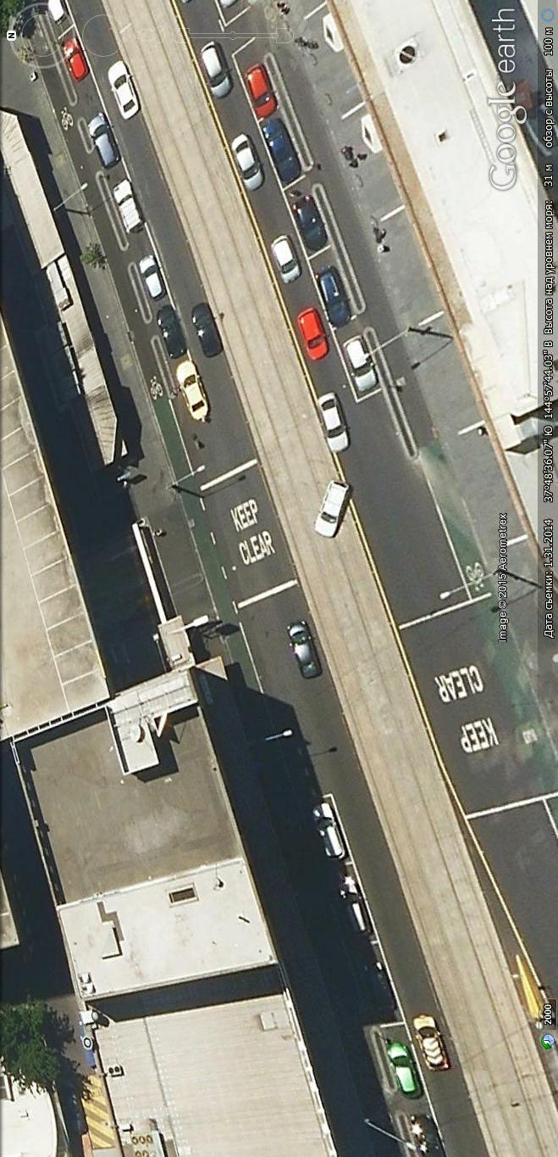 | 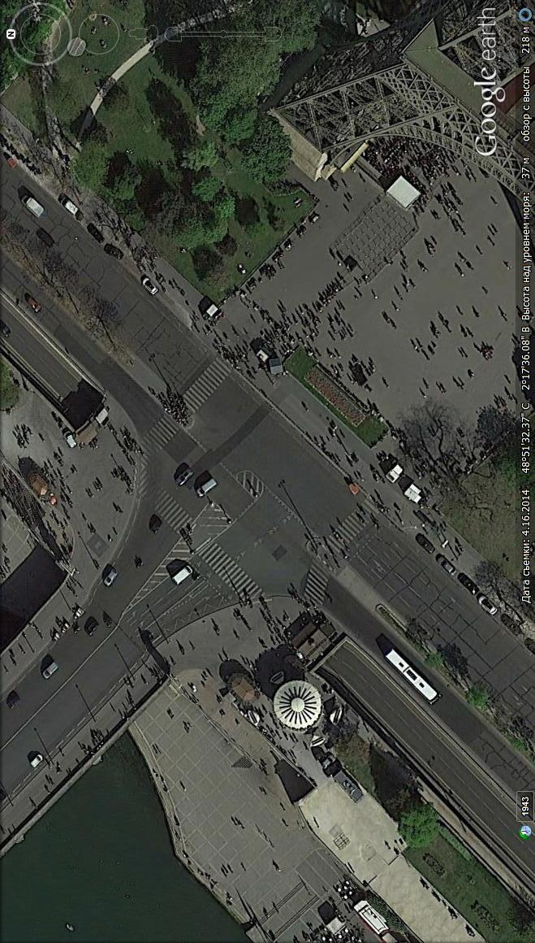
Австралия – 2 балла | Франция – 2 балла
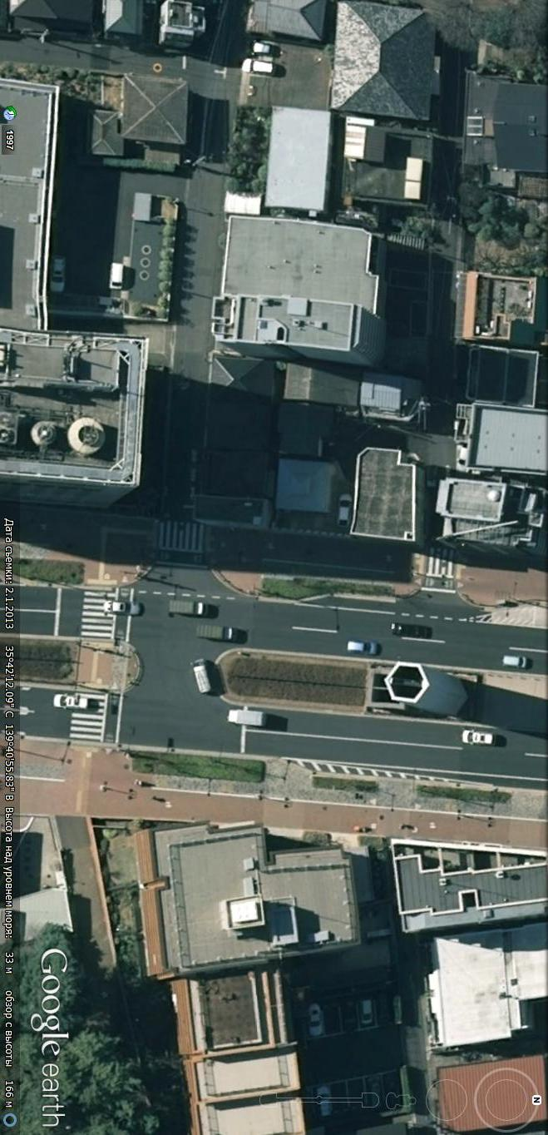 | 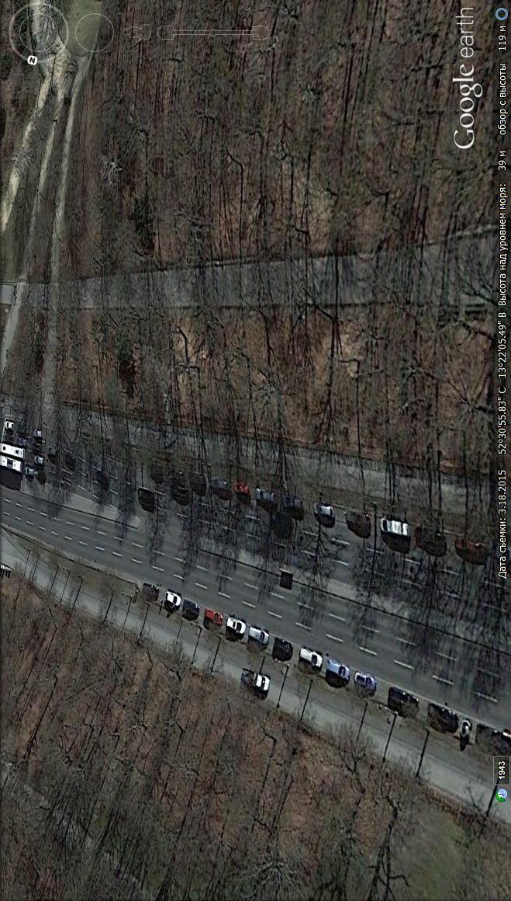
Япония – 2 балла | ФРГ – 2 балла

- Авторская классификация

Вам предлагается разработать собственный вариант классификации или типологии предложенных географических объектов, понятий и терминов (всех или частично). Определите критерии классификации или типологии и представьте Ваш вариант (ы) в виде таблицы или блок-схемы.
Васильевский остров, Камчатка, Крым, Лимпопо, .дождь, погода, климат, вулкан, масштаб, Тверь, река, компас, область, климатология, Нью-Джерси, Хорватия, Венето, озеро, Босния и Герцеговина, палеонтология, Рейн, азимут. Севастополь, Китай-город, топоним, Канарские острова, ключ, пустыня, столица, восток, Урал, мыс Рока, почва, Сан-Марино.

Классификация - многоступенчатое, разветвленное деление логического объема понятия. Результатом классификации является система соподчиненных понятий: делимое понятие является родом, новые понятия - видами, видами видов (подвидами) и т. д.
Максимальное количество баллов – 30

Участник должен продемонстрировать следующие компетенции:
- Выделение критериев классификации, в т.ч. не географических
- Отбор существенных и вторичных критериев
- Использование принципа дихотомии (способ логического деления класса на подклассы, который состоит в том, что делимое понятие полностью делится на два взаимоисключающих понятия)
- Нестандартное решение задачи

- Признаки сходства и различия.

Определите наиболее значимые и оригинальные признаки сходства и различия (до 5-ти) для каждой из предложенной пары географических объектов или терминов. Ответы занесите в таблицу 3.

Максимальное количество баллов – 42, до 3 баллов за каждую ячейку.

Таблица 3.
Географические объекты | Признаки сходства | Признаки различия
Певек, Прага
Каннельярви, Тарту
Валлония, Фландрия
Аляска, Чукотка
Санкт-Петербург, Москва
Пойма, озеро
Венгры, финны

- Специализация стран на выпуске сельскохозяйственной продукции
Проанализируйте статистические материалы из таблицы 4. Определите уровень специализации стран на производстве сельскохозяйственной продукции. Проранжируйте страны по уровню специализации, результаты (ранги) занесите в таблицу 5.
Таблица 4
 | Производство, тыс. т, 2014 |  |  | Население, тыс. чел., 2014
 | Авокадо | Папайя | Ямс
Бразилия | 156699 | 1603351 | 247000 | 206078
Камерун | 66515 | 40 | 579326 | 22773
Колумбия | 288739 | 155290 | 307551 | 47791
Кения | 218692 | 125141 | 20028 | 44864
Мир | 5028756 | 12671038 | 68132129 | 7265786

Таблица 5
 | Авокадо | Папайя | Ямс
Бразилия | 4 | 1 | 3
Камерун | 3 | 4 | 1
Колумбия | 1 | 2 | 2
Кения | 2 | 3 | 4

Максимальное количество баллов - 15. За каждый верный ответ – 5.
Участник должен продемонстрировать следующие компетенции:
- Определение уровня специализации (с помощью расчета коэффициента специализации или коэффициента душевого производства)
- Оцениваются ответы, которые в соответствии с заданием, являются проранжированными (где правильно расставлены ранги).

- Объекты всемирного наследия ЮНЕСКО в России

Определите по снимкам объекты всемирного наследия ЮНЕСКО в России, впишите их названия.

Максимальное количество баллов - 12. За каждый верный ответ – до 3 баллов.

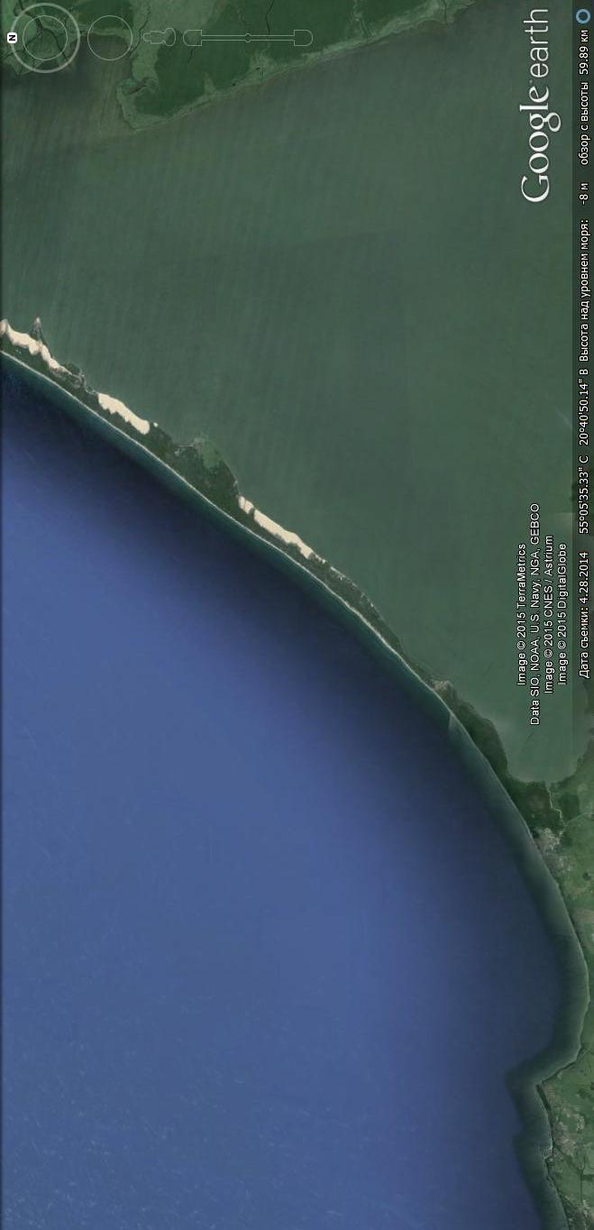 | 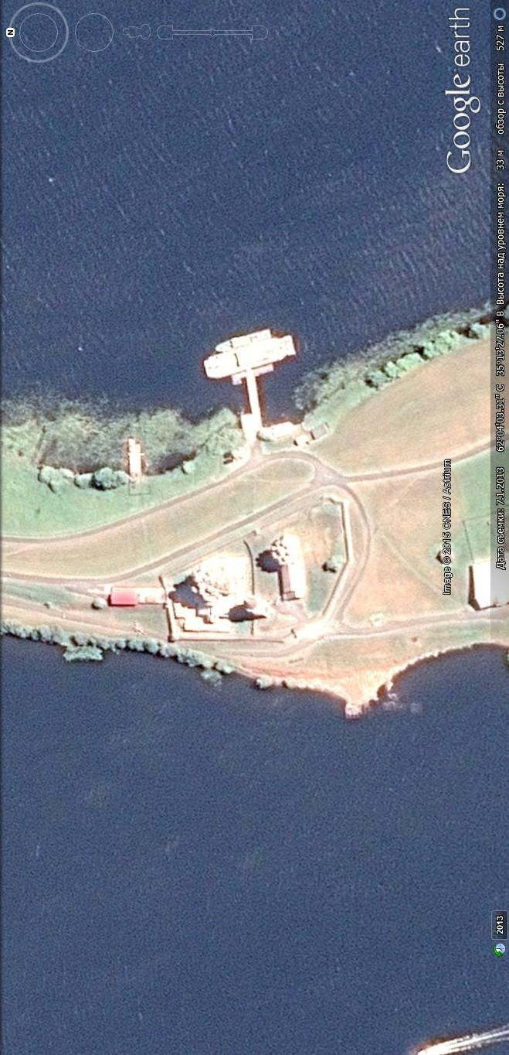
Куршская коса – до 3 баллов | Кижи – до 3 баллов
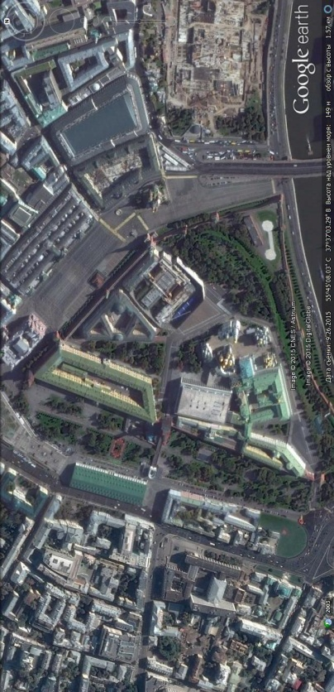 | 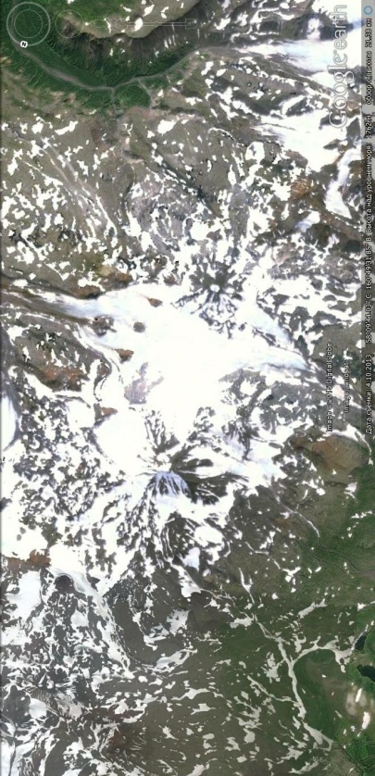
Московский кремль и Красная площадь – до 3 баллов | Вулканы камчатки – до 3 баллов

